房山区2015—2016学年度第一学期终结性检测试卷
九年级语文
友  情  提  示 | 1．本试卷共12页，五道大题，23道小题，满分120分，考试时间为150分钟。  2．在试卷和答题纸上准确填写班级、姓名。  3. 试题答案一律书写在答题纸上，在试卷上作答无效。  4. 在答题纸上，试题用黑色字迹签字笔作答。
一、基础·运用（共26分）
1. 阅读下面的文字，完成⑴～⑵题。（共4分）
中国京剧，博大精深，精品荟萃。 ① 以独特的艺术形式，集华夏五千年文明于方寸之地，瞬息之间，彰显古今纲常、治乱荣辱、伦理道德、世态人情、善恶因果，渗透着政治、经济、哲学、军事、文学、历史等， ② ，起到潜移默化、说情论理、启迪教化、激浊扬清的作用。
⑴ 下列对文字中出现的字词，解说不正确的一项是（2分）
A. 荟萃 “萃”查“艹”部，余八画，读“cuì”
B. 治乱荣辱 “治”的意思是“治理”
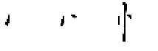
C. 世态人情 “情”字的偏旁“忄”，笔顺为
D. 潜移默化 “潜”的注音应是“qián”
⑵ 依据语境，依次填写到横线处的语句，最恰当的一项是（2分）
A. ①它 ②把东方文化的美学特征展示了出来
B. ①中国京剧 ②展示了东方文化的美学特征
C. ①中国京剧 ②把东方文化的美学特征展示了出来
D. ①它 ②展示了东方文化的美学特征
2. 观赏右面的书法作品，完成⑴～⑵题。（共4分）
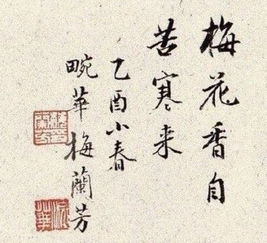
⑴ 对这幅书法作品的欣赏，不恰当的一项是（2分）
A.风格娟秀华美，用笔干净利落。
B.字型瘦长，如其人在舞台上表演，
亭亭玉立。
C.脉络相通，意气流动。
D.点画独立，匀称工整。
⑵ 请用规范、通行的行楷字，将诗句抄写
在田字格内。（2分）
答：

3. 京剧较擅长于表现历史题材的政治、军事斗争，故事大多取材于历史演义和小说话本。请你结合自己对《三国演义》的了解，在下面的方框内填上京戏名，使其前后各组成一个四字成语。（2分）
⑴ 鹤立鸡囗囗囗心一笑 ⑵ 富贵荣囗囗囗义之交
4. 1921年8月湖南水灾，著名京剧演员梅兰芳、杨小楼进行赈灾义演，有报纸用凝练、含蓄的对联刊登小启，既点明了演出之人，又传达出了演出目的与赞赏之意。在下面对联的横线处，依次填写的词语，与原联相符的一项是（2分）
听月下一曲 ，吹落九天 ；
分瓶中几枝 ，洒成万户 。
A. 梅花 甘霖 杨柳 雨露 B. 青梅 珠玉 杨花 雨露
C. 梅花 珠玉 杨柳 琼浆 D. 青梅 甘霖 杨花 琼浆
提示：青梅，是龙脑香科乔木，果近球形。杨花，指柳絮。
5. 阅读下面京剧《沙家浜》节选，完成⑴～⑶题。（共4分）
阿庆嫂 （接唱）
乡亲们若是来抵抗，
定要流血把命伤。
恨不能生双翅膀 ①（扑 飞）进芦荡，
急得我浑身冒火无主张。
［内刁小三叫喊：“不去？不去我就要开枪了！”
阿庆嫂 开枪？
（唱）【西皮流水】
若是镇里枪声响，
枪声报警芦苇荡，
亲人们定知镇上有情况，
芦苇深处把身藏。（欠身瞭望，看到断砖、草帽，灵机一动）
要沉着，莫 ②（慌张 急躁），
风声鹤唳，引诱敌人来打枪
［阿庆嫂拿起墙根的断砖，上覆草帽，扔进水中，急忙躲进屋里。
［刁小三跑上
刁小三 有人跳水！
［胡传魁、刘副官急上。
［刘副官、胡传魁开枪。刁德一闻声急上。

- 请根据语境，从①②处的括号里选择最恰当的一个词语填在相应的横线上。（2分）
答：
⑵ 句号，表示陈述句完了之后的停顿。陈述句的语调一般是平的。句号也可以用在祈使句后面，但这种祈使句语气很弱。感叹号，表示感情强烈的句子末了的停顿。请你结合语境，从这两种点号中选择最恰当的一个标在“引诱敌人来打枪”后面。（1分）
答：
⑶ 下面是“风声鹤唳”的典故与释义，请说出它在上面文字中所指的具体内容。（1分）
典源
《晋书·谢玄传》：东晋时，秦主苻坚率领大军，号称百万，列阵肥水，要与东晋决战。晋将谢玄等以精锐八千涉水进击，秦兵大败。“〔苻〕坚众奔溃，自相蹈藉投水死者不可胜计，肥水为之不流。余众弃甲宵遁。闻风声鹤唳，皆以为王师已至，草行露宿，重以饥冻，死者十七八。”
释义
苻坚的溃兵听到风声鹤叫，以为是追兵呼喊。后遂用“风声鹤唳、风声鹤警、鹤唳、风鹤”等形容疑惧惊慌，一有风吹草动便神经极度紧张。
答：
6. 为传承国粹，学校成立了“京剧小社团”，正在招收社团成员。小明准备报名，小强表示不解，小明就说了下面一段话。请你根据语境在①处补写一句话，使内容丰富一些；在②处添加一句表明个人观点和态度的话。（4分）
小明说：京剧，是一个有200多年历史的剧种；一个经历了几代大师发展、改革、创新的戏曲形式； ① ，一个“皮、黄、锣、鼓”的伴奏结构，实在是一门综合表演艺术。在外国人眼里，京剧就是中国几千年古老文明的代表。 ② 。
7. 默写。（共6分）
⑴ 蒹葭凄凄， 。所谓伊人，在水之湄。（《诗经·蒹葭》）
⑵ 零落成泥碾作尘， 。（陆游《卜算子·咏梅》）
⑶ ，岂因福祸避趋之？（林则徐《 赴戍登程口占示家人》）
⑷ 由是感激， 。（诸葛亮《出师表》）
⑸ 佟麟阁是著名的爱国将领，面对日军对宛平城的攻击，他以“光荣系于一人者轻，而系于国家民族者重。我们军人应该马革裹尸，以死报国”的慷慨之语号召将士与卢沟桥共存亡。佟麟阁将军语含民族浩气，用文天祥的诗句来说，正是“ ， ”。

二、文言文阅读（共8分）
阅读下面【甲】【乙】两段文字，完成8～10题。
甲
鱼，我所欲也，熊掌，亦我所欲也；二者不可得兼，舍鱼而取熊掌者也。生亦我所欲也，义亦我所欲也；二者不可得兼，舍生而取义者也。生亦我所欲，所欲有甚于生者，故不为苟得也；死亦我所恶，所恶有甚于死者，故患有所不避也。如使人之所欲莫甚于生，则凡可以得生者，何不用也？使人之所恶莫甚于死者，则凡可以避患者，何不为也？由是则生而有不用也，由是则可以避患而有不为也，是故所欲有甚于生者，所恶有甚于死者。非独贤者有是心也，人皆有之，贤者能勿丧耳。
（节选自《孟子·鱼我所欲也》）

乙
荀巨伯远看友人疾，值胡贼攻郡^{①}，友人语巨伯曰：“吾今死矣，子可去。”巨伯曰：“远来相视^{②}，子令吾去，败义^{③}以求生，岂荀巨伯所行邪！”贼既至，谓巨伯曰：“大军至，一郡尽空。汝何男子，而敢独止？”巨伯曰：“友人有疾，不忍委之，宁以我身代友人命。”贼相谓曰：“我辈无义之人，而入有义之国。”遂班军而还，一郡并获全。
（选自刘义庆《世说新语》）

【注】① 郡：此指城。 ② 相视：看望你。 ③败义：毁坏道义。
8. 根据语境，解释句中加点词意思不正确的一项是（1分）
A.二者不可得兼 兼：同时得到 B.则凡可以得生者 可以：能够用来
C.子可去 去：前往 D. 一郡尽空 一：整个、全
9. 用现代汉语翻译下面语句。（4分）
⑴ 人皆有之，贤者能勿丧耳 译句：
⑵ 不忍委之 译句：
10. 甲段文字用“ ① ”设喻，引发出了 ② 的观点。这是我们民族传统道德修养中的精华。乙文中的荀巨伯正如孟子提到的贤者，生死面前，把义放在首位，以一句“ ③ ”令胡贼自惭，从中可见孟子这种观点影响的深远。（3分）

三、名著阅读（共8分）
11. 阅读下面的连环画，完成⑴～⑶题。（共5分）
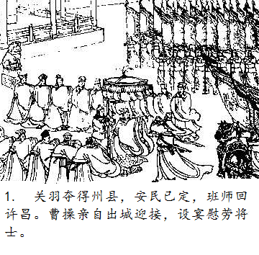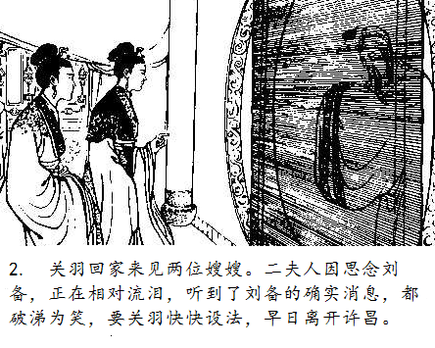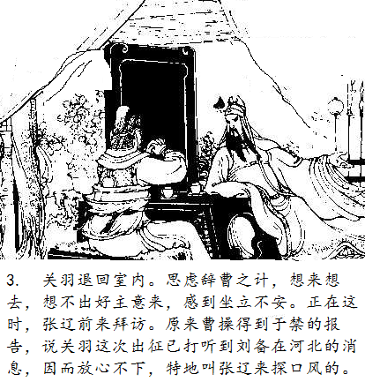
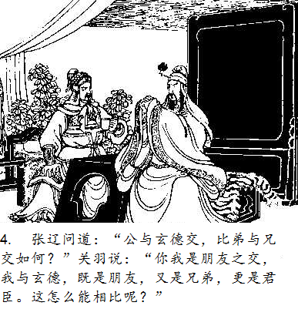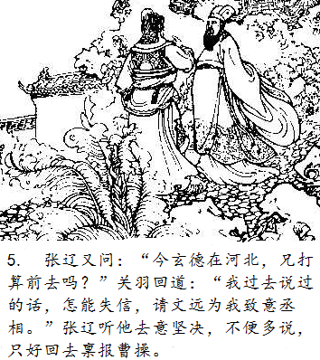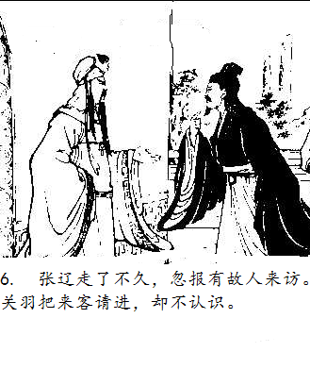
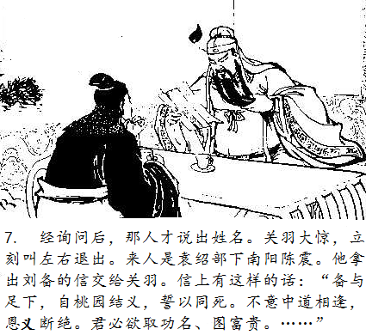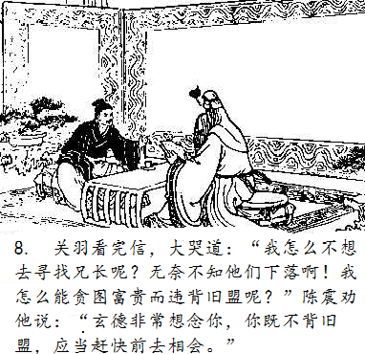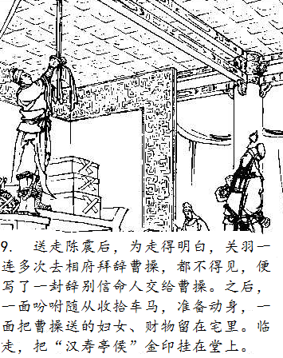
- 连环画中第 ① 幅通过隆重的场面来表现关羽备受曹操器重，第 ② 幅能突出表现关羽重义轻利的特点。（2分）
- 从连环画的内容来看，关羽忠义、磊落：忠义，是对刘备遵守旧盟，决意前往相会；磊落，是 ① 。关羽的磊落表现在《三国演义》中还有，如 ② 。（2分）
- 下面是曹操评价关羽的话，请你结合连环画内容，为下面横线处填一字。（1分）
操曰：“云长义士，必不失 。”
答：
12. 下面文字选自小说《红岩》。请依据语境，完成填空。（3分）
“我在干什么？”一种自责的情绪，突然涌上悲痛的心头。
这是什么地方？什么时候？自己负担着党委托的任务！不！没有权利在这里流露内心的痛苦；更没有权利逗留。她咬紧嘴唇，向旁边流动的人群扫了一眼，勉强整理了一下淋湿的头巾，低声地，但却非常有力地对华为说：
“走吧，不进城了。”
她接过行李卷，挥了挥手，叫华为快走。可是自己却站着不动，她再一次抬起头来，凝望着雨雾蒙蒙的城楼……
她终于离开了人群，默默地朝华为走过的方向走去，赶上了他。她的脚步，不断踏进泥泞，一路上激起的水花、泥浆，溅满了鞋袜，她却一点也不知道。这时，她正全力控制着满怀悲愤，要把永世难忘的痛苦，深深地埋进心底。渐渐地，向前凝视的目光，终于代替了未曾涌流的泪水。她深藏在心头的仇恨，比泪水更多，比痛苦更深。

用另外一个称呼替换语段中的“她”，这个称呼是： ① 。结合原作品来看，语段中的她“凝望城楼”是因为 ② 。品读画线句，用恰当的词语描述出“她”的品格： ③ 。

四、现代文阅读（共28分）
㈠ 阅读下面文字，完成13～15题。（共10分）
三人行
王愿坚
“一定要走到那棵小树跟前再休息！”指导员王吉文望着前面四五百米处一棵光秃秃的小树，又暗暗地下了一次决心。
几天来，他一直用这个办法来给自己打气，这办法却渐渐失去了效用。他确定的目标越来越近，而且还常常怀疑起自己的眼睛：该不是眼睛有什么毛病吧，为什么看来很近，走起来却这么远？
这次又是这样，他没有走到既定距离的一半就有些支持不住了。头开始有些发晕，腿也软绵绵的，脖子因为用力往前探着，扯得脖筋暴跳作痛，真担心再一用力就会“咯蹦”挣断的。特别是胸前的伤口，随着他急促的呼吸，里面那条纱布捻子像一把小锉在来回拉动，痛得他艰难地一步一挨地向前走着。一星期以前，他带着他的连队踏进这茫茫的草地，这草地是多么平坦啊！可是眼前这路却变得坑坑洼洼；水草那么滑，简直站不稳脚；草根太多了，稍不留神就会摔倒……
通讯员小周伏在指导员的身上，觉得身体晃动得厉害。凭经验，他看出指导员又撑不住了。他说：“指导员，快休息一下吧！”
“不！”王吉文故意把声音提得很高。他知道第一次休息了，就还会有第二次，第三次……为了不让小周那双溃烂了的脚落到泥水里，他把小周的屁股用力往上托了托。他说：“不要紧，只要你再给我增加点‘营养’就行。”
小周腾出一只手，把怀里的车前菜叶子翻了翻，拣了两片嫩叶，摸索着放进指导员的嘴里。他们已经断粮两天了，就靠这东西塞肚子。两个人把吃这种野菜叶子叫做“增加营养”。
好容易走到那棵树底下，两人竟发现树底下还躺着一个同志。王吉文先拣块干点儿的地方把小周放下来，然后凑到那位同志前，亲切地问：“怎么，也掉队了？”
“不……不行啦！”那同志伸手揭开盖在身上的那块油布，指着小腿肚上一处被水浸坏了的伤口，有气无力地说。
“别泄气，同志，我们想办法走！”王吉文安慰他说。
【甲】“不，自己的伤自己明白……”那同志指指身旁那支步枪，接着说：“同志，请你把这支枪带着，替我上缴吧。我是十三团二连的，我叫黄元庆……”说到这里，他喘了口气，从挎包里掏出了一副绑腿扔给小周，深情地说：“给你，小同志，你好好地活着出去，继续革命！”
小周哽咽着接过了绑腿。
王吉文心中也很酸楚。他知道，有的战士在战斗中视死如归，但是在极端艰苦的环境面前，特别是看来陷入绝境的时候，容易莽撞地选择一种最简单的对待自己的办法。他说：“同志，你为什么这样想？……”他本来还想再说些什么，可是没说出口。他只顾发愁：这两个不能行动的同志，可怎么带他们走？
他想着，想着，忽然想出了办法。他抓起黄元庆的一只手，背向着他蹲下来，果断地说：“黄元庆同志，我以指导员的身份命令你，走！”
他背起黄元庆，对小周说：“你在这里等着，我一会儿回来接你！”说完便大步向前走去。
当他到了一个新的目标，觉得体力有些不支的时候，就把黄元庆放下来，然后走一段回头路，再背上小周继续赶上去。
一趟，两趟，三趟……
目标一个个留在身后了。王吉文实在觉得惊奇：哪里来的力量又走了这么远？可是他也发现，自己是渐渐不能支持了，特别是这一次，似乎黄元庆的体重忽然增加了许多，脚下的泥水也好像更软了。眼前的景物渐渐变成了两个，身子晃荡得厉害。“已经走了几个来回了？十七次，还是十八次？”他正想着，突然脚下一滑，身子一扭，他连忙挣扎了一下，总算没有摔倒，可是胸前的伤口却剧痛起来，痛得他忍不住叫了一声：“哎——哟。”
“指导员，你怎么啦？”黄元庆问。
“没有什么。’，王吉文回答，慌忙放下捂着伤口的手，扭头望了黄元庆一眼。
黄元庆却看见了，立刻惊叫起来：“指导员，放下我！你……”
“别说话！” 王吉文大声说。就在这时，他觉得眼前一阵昏黑．一口带点腥味的东西涌到了嘴边。他慢慢地歪倒了。
王吉文醒来的时候，他发现自己仰面躺着，身子却在缓缓地移动。“这是怎么啦？……刚才伤口……”他往伤处摸了一把，一条绑腿已经把它包扎得好好的了。他惊奇地扭头看去，只见自己正躺在油布上，油布旁边的水草里，两条糊满泥巴的腿在往前移动，一条小腿上正流着血水。再往前看，黄元庆和小周并排匍匐在草地上，每人肩上挂着半截绑腿，拉住了油布的两个角，正在吃力地拖着往前爬。油布沿着光滑的水草往前移去。他们俩一边爬，一边说着话：
【乙】“……一个人该有多大的劲啊！他负了伤，还背我们走了那么远。”这是黄元庆的声音。
【丙】“人就是有那么股子劲，有时自己也摸不透。你刚才还说，自己的伤自己明白，可是……”
王吉文看着，听着，他心里顿时激动起来。他仰起脸，望着天空轻轻地吁了口气。天无边无垠的，好像为了衬托那令人目眩的蓝色，几朵绒毛似的白云轻轻地掠过去。在那白云下面，一长串大雁正排成“人”字形的队伍，轻轻地向南飞去。它们靠得那么紧，排得那么整齐。 （有删改）

13. 请根据下面提示，提取文中信息，完成填空。（3分）
小说一开始，指导员王吉文 ① （不超过9字）在 ② （不超过4字）的草地上艰难前行。到达了目标后，发现了腿部受伤的黄元庆。在这样的情况下，王吉文又先背起一个到一个新目标，再倒回去背另一个。后来则是两个不能行走的伤员，把王吉文放在油布片上 ③ （5个字）。
14. 请先结合上下文，补写出丙处文字中省略的话语。再综合阅读甲、乙、丙三处文字，说说作者选择人物说这样的话，希望读者了解的是什么。（4分）
答：
15. 假如你是一名跟随红军长征的战地记者，要采访活着走出草地的王吉文三人。你最想提出的一个问题是什么？依据你的问题以及对这三人事迹的了解，你想为自己的报道拟一个什么题目？（3分）
答：

㈡ 阅读下面文字，完成16-18题。（8分）
①中国古代的铜镜有两种：一种是凹面镜，用来聚焦日光取火，也称阳燧；另一种是凸面镜，用来照人。
②晋人崔豹在《古今注》中有这样的记载：“燧，铜镜也，以铜为之，形如镜。照物则影倒，向日则火生。”根据物理光学原理，我们知道，对于凹面镜，物体在镜子的焦距以外，物体的像是倒着的；如果物体在焦距以内，则会得到比实物微大的正像。
③古人很早就了解了凹面镜的原理，那为什么他们要把照人的镜子做成凸面镜呢？这其中可能有两个原因。
④首先，凸镜的视野比较大。用平面镜照人，人必须站在镜子正前方才能照见；如果站得偏离正前方，照镜子的人在镜子中就看不到自己，看到的只是旁边的景物。凸镜的视野比较宽，照镜人即便稍微偏离镜子的正前方，也可以在镜子中看见自己。
⑤其次，凸镜中的像比实物小，这样一来，小镜子也可以看到比较大的场景。我们知道，要在平面镜中看清一个人的全身，镜子必须要做得很大才行，至少得有半人高；如果要看清楚照镜人的面孔，镜子也要做得有半张面孔大。古时候，铜是仅次于金和银的贵重金属。所以，在铸镜时，为了节约铜的使用量，同时又要使镜子能照见面孔或全身，把镜子做成凸镜，显然是更经济的一种选择。

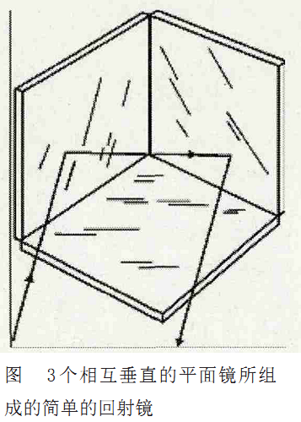
⑥根据前面的介绍，我们知道，不管是平面镜、凸镜，还是凹镜，都有一个缺点，就是照镜子时，人得站在镜子正前方。凸镜略好，不过人的偏离角度也不能过大。有没有一种镜子允许人对镜子有比较大的偏离，而且还能照见人呢？也就是说，不管光线从什么角度射来，镜子都能够把光线沿着原来的方向反射回去。
⑦答案是肯定的。这种镜子被称为回射镜。如右图所
示。把3个平面镜相互垂直地黏结到一起，形成一个角锥，
就像空间坐标系的一个卦限一样。这个镜子的角锥就是一
个回射镜。人只要站在角锥内部，不管在什么地方，都能
看见自己完整的镜像。也就是说，处于角锥内部的任何一
束光线，经过角锥反射后，会沿着平行于入射方向的方向
反射回来。
⑧回射镜虽然有诸多优点，但是平面镜的交线不容易
做得十分精密，照出的人影上往往有几道线，看起来很不舒服。所以，人们日常生活中并不使它们照人，而是用回射镜把光线反射回去。这种装置一般被称为回射器，也称逆反射器。
⑨通常，自行车尾部都有一个用塑料制作的小回射器。它由许多小格组成，每一格都是3格相互垂直的平面镜。在自行车后面行驶的汽车，可以凭借自己的车灯，很远就能发现前面的自行车。因为自行车上这个小小的回射器可以把车灯的光线反射回去，而不管汽车和自行车的相对位置怎样。回射器的用途很广泛。有一些用油漆画的行车线，采用的是另一种原理制成的回射器。这种回射器的原理是：入射光照射一个折射率较高的透明球体时，总有一部分光线经过全反射后沿原来的方向备反射回来。于是人们想办法在涂写路标的油漆中添加极细小的玻璃珠。用这种油漆写出的字，对光线有回射的本领。
⑩说到这里，我们知道了：镜子的功能，是对光线进行简单的反射；回射器的功能是将光线从哪里来再送回哪里去。

16. 概括指出①～⑤段介绍了哪两方面的内容。(2分)
答：
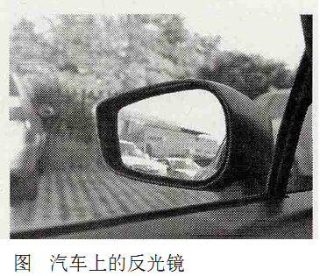
17.假如把右图插入文中，你认为应该放在哪处文字旁
边或后面合适？选好位置后，请你接着那处文字，
用“正因为……所以……”句式，将右图转换为例
子，简要表述出来。（3分）
答：

18. 同学们都知道，通过测量光线通过的时间，可以精确地计算出月球与地球的距离。那么怎样来实现测量光线通过的时间呢？阅读下面材料，结合选文内容，作简要解说。（3分）
【材料一】
1969年7月，阿波罗11号的宇宙航行员登上月球，在上边放置了一台重30千克的“角反射列阵”，它由100块石英制的角反射镜组成，排列成10行，每行10块。
【材料二】
利用激光束测量月球和地球间的距离是目前最精确的方法，测量工具是一架天文望远镜、一台激光器和登月行动中留在月球上的角反射列阵。
答：
㈢ 阅读下面文字，完成19-21题。（10分）
话说筋骨
梅万林
①所谓筋骨，包括筋肉和骨头两个部分。一个人如果没有筋骨，或者筋骨软弱，即使长再多的肌肉，也终究寸步难行，甚至连独立支撑也很勉强。如果某人被骂作没有骨头，那便是他的奇耻大辱了。
②因此，筋骨之重要，不仅关乎一个人的生存与否，而且更关乎一个人的生存要义。所以，在古人眼里，一个能担当大义的人，摆在面前的第一道关口必是劳其筋骨。这里，筋骨早已超出了身体本身的含义，而上升到了人生乃至境界的层面。
③对于一个艺术家而言，要创作出更多更优质的文艺作品，有筋骨必然是摆在谋篇布局之前的第一道关口。古人云，言之无文，行而不远。在我看来，这里的“文”，不仅指文采，而且更主要的还是指文章能否“载道”，而欲有所承载，离了筋骨是万万不能的。可以说，载道之文，必有筋骨。而一篇不能载道、没有筋骨的文章，只怕连存世的可能也没有，更遑论穿越时光、流传千古。
④这种筋骨，绝不是认识上的似是而非，绝不是态度上的模棱两可，更不是不着边际的顾左右而言他。它所表达的必是掷地有声的启迪，必是见物见人见思想的多棱镜，传递的是一种力量，温暖的是人的心灵。
⑤这种筋骨，追求的不是表面的光鲜，不是理解的曲折和艰深，也不是毫无嚼劲的一览无余。相反，它的意蕴犹如冰山漂浮在海面，露出来的只是极少的一部分，其中的大部分则深埋于水下。
⑥王国维说：凡一代有一代之文学；楚之骚，汉之赋，六代之骈文，唐之诗，宋之词，元之曲，皆所谓一代之文学，而后世莫能继焉者也。这里的“一代之文学”之所以能够独领时代风骚，流传后世而不朽，莫不与其本身的筋骨有关。“吾将上下而求索”是屈原的筋骨；“人固有一死，或重于泰山，或轻于鸿毛”是司马迁的筋骨；“悟以往之不谏，知来者之可追”是陶渊明的筋骨；“我辈岂是蓬蒿人”是李白的筋骨；“大庇天下寒士俱欢颜”是杜甫的筋骨；“会挽雕弓如满月，西北望，射天狼 ”是苏轼的筋骨；“蒸不烂，煮不熟，捶不扁，炒不爆，响当当一粒铜豌豆”是关汉卿的筋骨；“铁肩担道义”是李大钊的筋骨；“我以我血荐轩辕”是鲁迅的筋骨……
⑦一代之文学因其筋骨的多样性而多姿多彩，因作者的小我与时代的大我互为表里而流淌不息，因其深刻的内涵与时代精神的高度契合而获得永生。没有“醉里挑灯看剑，梦回吹角连营”，就没有辛弃疾的筋骨；没有“ ”，就没有陆游的筋骨；没有“先天下之忧而忧，后天下之乐而乐”，就没有范仲淹的筋骨。
⑧在今天，每一位艺术家都希望能够“发现世界不被注意的部分”，从而到达个人艺术的巅峰。但如果没有德艺双馨的艺术追求，企望靠小资的敷衍、靠穿越和玄幻的演绎，从而创作出传之后世、有筋骨的美妙文章，则与缘木求鱼无异。真正的写作，有筋骨远比皮肉上的光鲜更为重要。

19.阅读①～③段，请就这三段之间的关系作简要说明。（3分）
答：
20.作者在文中多次提到 “有筋骨”这一词语，它所指的具体内容是什么？（4分）
答：
21.请从下面选择恰当的一句填写在第⑦段的横线上，并简要说明选择该句的理由。（3分）
①王师北定中原日，家祭无忘告乃翁 ②山重水复疑无路，柳暗花明又一村
答：

五、作文（共50分）
㈠ 根据情境，按要求写作。（10分）
22. 从下面两个题目中任选一个，按要求写作。
题目一：学校准备举办“印象房山”图片展。请你对照下图和补充资料，从地理位置、结构等方面为“中国房山地世界质公园导览图”配上说明性文字。
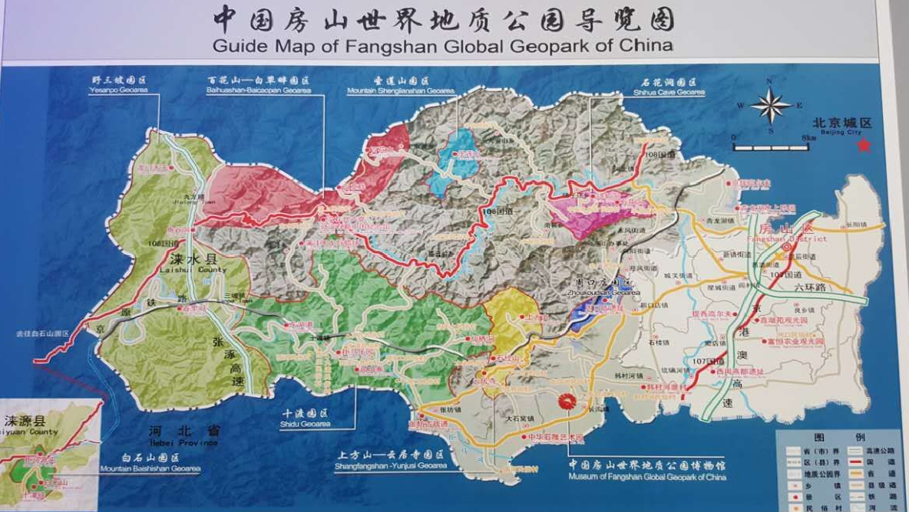

【资料】北京房山世界地质公园广泛分布着陆内造山运动的地质遗迹，记录了自太古代－元古代－古生代－中生代－新生代各个地质年代的动荡变迁。
题目二：为铭记历史，传递情怀，班上准备举办“最值得看的一部抗战题材影视片”的推介活动。请选择一部你观看过的、至今仍在回味的影视片，写一段话，简要介绍你推荐的理由。
要求：⑴ 内容具体，语言准确得体。
⑵ 字数在150-200之间。
㈡ 根据题目，按要求写作。（40分）
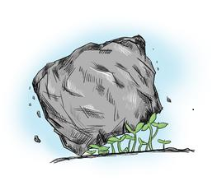
23. 从下面两个题目中任选一题，写一篇文章。
题目一：请以“考验”为题写一篇文章。
题目二：观察右图，展开联想和想象，或
或发表自己的见解，或构想一个
故事，题目自拟。
要求：⑴ 请将作文题目抄写在答题卡上。
⑵ 不限文体（诗歌除外）。
- 字数不少于600字。

房山区2015-2016学年度第一学期终结性检测
参考答案与评分说明
九年级语文
2016.1
一、本大题共26分。
1. ⑴ B ⑵ D
评分：本题4分。每小题2分。
2. ⑴ D ⑵ 略 评分：本题4分。每小题2分。
3. ⑴群英会 ⑵华容道 评分：本题2分。每空1分。
4. C 评分：本题2分。
5. ⑴ ①飞 ②慌张 ⑵！
⑶示例：刁小三听到阿庆嫂把断砖扔进水里发出的声音，看到水中的草帽，以为是有人跳水。（或：阿庆嫂将覆上草帽的断砖扔进水里，造成有人跳水的假象，让敌人怀疑上当。）
评分：本题4分。第⑴小题2分，⑵⑶题各1分。
6. ①示例：一个蕴涵着“唱、念、做、打”的表演方式；一个“生、旦、净、丑”的行当分类。
②示例：京剧是国粹，我们应该唱响京韵，传承文化。
评分：本小题4分，每句2分。从内容和表达两方面赋分。①句内容上扣住“实在是一门综合表演艺术”1分，句式保持大体一致1分。②句观点、态度明确1分，形式上是个判断1分。
7. ⑴ 白露未晞 ⑵ 只有香如故 ⑶ 苟利国家生死以
⑷ 遂许先帝以驱驰 ⑸人生自古谁无死，留取丹心照汗青
评分：本题6分。每空1分；写错别字，该空不得分。
二、本大题共8分
8. C 评分：本题1分。
9. ⑴人人都有这种思想，（只不过）贤人能不丧失（这种思想）罢了。
⑵（我）不忍心抛下他。
评分：本题4分。每句2分。关键词语“之”、“丧”、“耳”、“委”译出1分，句子完整、连贯1分。
10．①舍鱼而取熊掌 ② 舍生而取义 ③ 宁以我身代友人命
评分：本题3分。每空1分。
三、本大题共8分。
11. ⑴ ①第一幅 ②第九幅
⑵ ①示例：辞曹操正大光明，绝不偷耍计谋。（若有其它答案，只要符合“磊落”、由所给画面中得出则可。）
②示例：曹操让关羽与刘备夫人共处一室，关羽则通宵达旦秉烛立于户外。
⑶ 信
评分：本题5分。每空1分。
12. ①江姐 ②城楼上有丈夫的头颅被示众 ③坚毅刚强，顾全大局
评分：本题3分。每空1分。
四、本大题共28分。
㈠ 本题共10分（题材体现立德树人）
13. ①背着双脚溃烂的小周 ②坑坑洼洼 ③拖着往前爬
评分：本题3分。每空1分。
14. 第一问：示例：可是现在你不仅有了活着出去的信心，还有力量拖着指导员往前移。
第二问：①人物（黄元庆）经历了由放弃希望到坚定信心、顽强前行的发展过程；②王吉文的钢铁意志对战友产生的积极影响；③人只要有目标、有坚定的信念，是能够突破极限、超越自我走出绝境的。（或：刚强的毅力、克服一切困难的勇气源于对战友（他人）生命的珍重、团队的互助。）
评分：本题4分。第一问1分；第二问3分，每个要点1分。
15. 提问示例：你们有的腿不能行，有的胸口带伤，是凭借什么走出草地的？
题目示例：草地行难，将士壮歌。
评分：本题3分。提问题1分；拟题目2分
㈡ 本题共8分。
16. 中国古代铜镜的种类和把照人的镜子做成凸面镜的原因。
评分：本题2分。每个要点1分。
17. 第一问：放在第④段旁边或第④段“也可以在镜子中看见自己”之后。
第二问示例：正因为凸镜有这个优点，所以现今汽车驾驶室边上装置的几面反光镜都是凸镜，汽车行进时，司机可以从镜中看到车左右和后面的景物。
评分：本题3分。第一问1分；第二问2分。
18. 示例：利用回射器将光线从哪里来再送到哪里去的功能，/借助激光器，向月球上的角反射列阵（回射器）发射激光，再从地球上接收回射的光。这样就可以借助天文望远镜这个测量工具测量光线通过的时间来计算了。
评分：本题3分。勾连回射器原理知识1分；解说方式、过程2分。
㈢ 本题共10分。（题材体现立德树人）
19. 示例： ①②段由解释筋骨的本义进而将其含义引到人生境界层面，/由强调筋骨对生存的重要引出对人生的重要，/进而引出第③段筋骨对于文创作艺作品的重要性。
评分：本题3分。
20. 表达的是掷地有声的启迪，是见物见人见思想的多棱镜，传递的是一种力量，温暖的是人的心灵。 评分：本题4分。每点1分。
21. 选①。 理由示例：诗人遗嘱无半点私虑，至死念念不忘的是 “北定中原”、统一祖国，诗句写出了深情，成为千古绝唱。/这与“一代之文学”“流淌不息”是“因作者的小我与时代的大我互为表里”相对应。
评分：本题3分。选句1分；理由2分。
五、本大题共50分
22. 本题10分
答案略。 评分：本题10分。内容7分，语言准确、得3分。
23. 本题40分。
参照九年级学生作文学业标准和2015年中考作文评分标准评阅。（要鼓励有创意表达的学生。）

